Amado (a) contribuinte, A Paz do Senhor. Aqui é pastor Moisés Martins falando.Estamos só iniciando mais uma importante fase no trabalho do Bom Samaritano. Em março, recebi a responsabilidade de presidir a instituição depois de 20 anos como diretor executivo. O pastor Josué Cipriano, que exerceu a presidência nos últimos cinco anos, achou por bem me apresentar para assumir o cargo de presidente na última Assembleia Geral, e agora tenho uma incumbência ainda maior para com esta obra.

Escrevo esta carta aqui no jornal para dizer que este trabalho só acontece porque você está sendo usado por Deus para nos ajudar. Sem a sua contribuição, não conseguiríamos ir avante, pois o investimento mensal é muito grande para mantermos as duas chácaras e atendermos mais de 100 pessoas gratuitamente. Muito obrigado por acreditar e cumprir esta missão conosco. Saiba que você é participante do resgate de muitas vidas e o Senhor nosso Deus irá recompensar a cada um segundo as suas obras.

Os sonhos e projetos que temos são grandes e contamos com as vossas orações e contribuições para prosseguirmos resgatando vidas juntos. Que o Senhor abençoe sua casa, seu trabalho e os seus planos. Estamos em constante oração para que Deus honre a vossa fé e retribua aos mantenedores deste trabalho.

Sua participação nesta obra de transformação de vidas tem uma importância tão grande que somente a eternidade poderá revelar. Muito obrigado por seu amor, sua fidelidade e dedicação. Obrigado por dividir conosco um pouco do que Deus tem lhe proporcionado. A recompensa virá do Dono da obra, e saiba que você sempre pode contar com a nossa contínua oração.

**“Bem-aventurado é aquele que atende ao pobre; o SENHOR o livrará no dia do mal. O Senhor o livrará, e o conservará em vida; será abençoado na terra, e tu não o entregarás à vontade de seus inimigos”. Salmos 41:1,2**

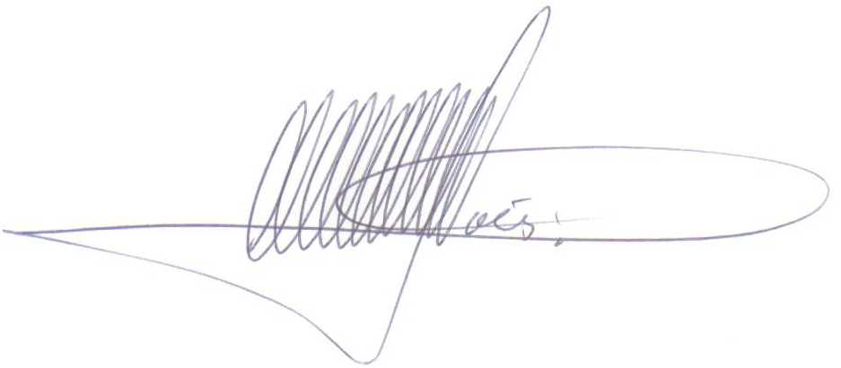

Moises Martins

Presidente